**動態資訊**

**嘉義喜烙奇高智能創意烙畫個展**

**活動日期：**2023/10/12-11/5

**活動地點：**嘉義市立美術館

**台中市萬和國中原木烙畫**

**活動日期：**2023/6/21

**活動地點：**台中市萬和國中

**跟著“植”覺走～“舊木文創”之觸覺、嗅覺烙畫體驗課程**

**活動日期：**2023/5/31

**活動地點：**台中市北屯區仁和社區

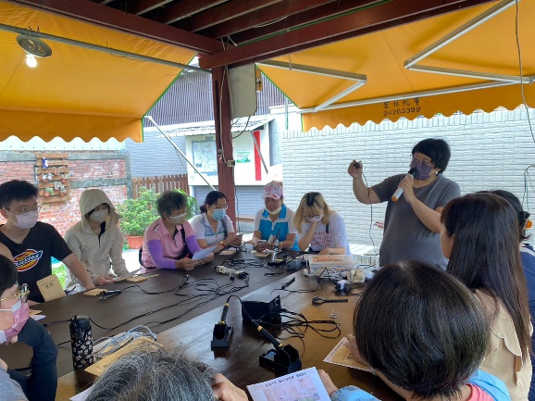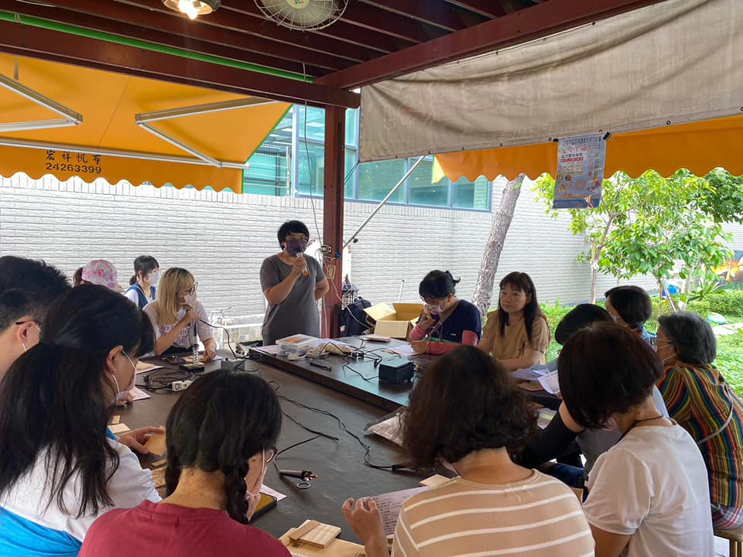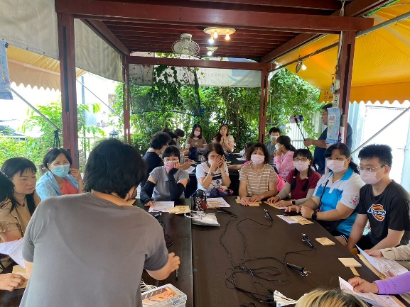

**新竹市文化局烙畫活動**

**活動日期：**2023/5/19

**活動地點：**新竹市文化局1樓文化藝廊(新竹市中央路109號，周一休館)

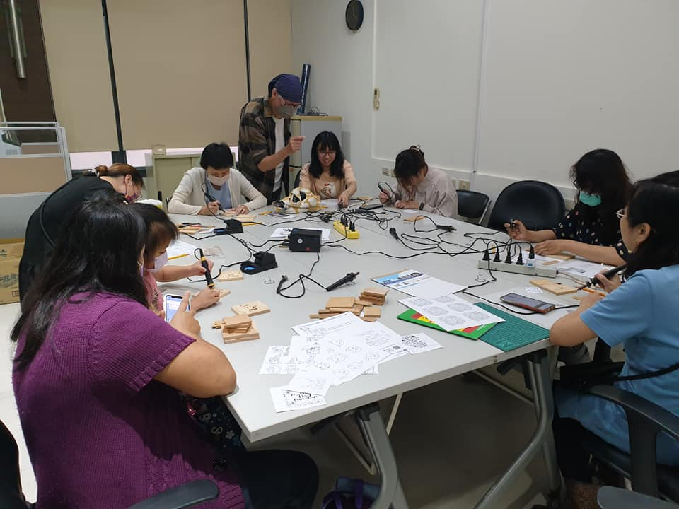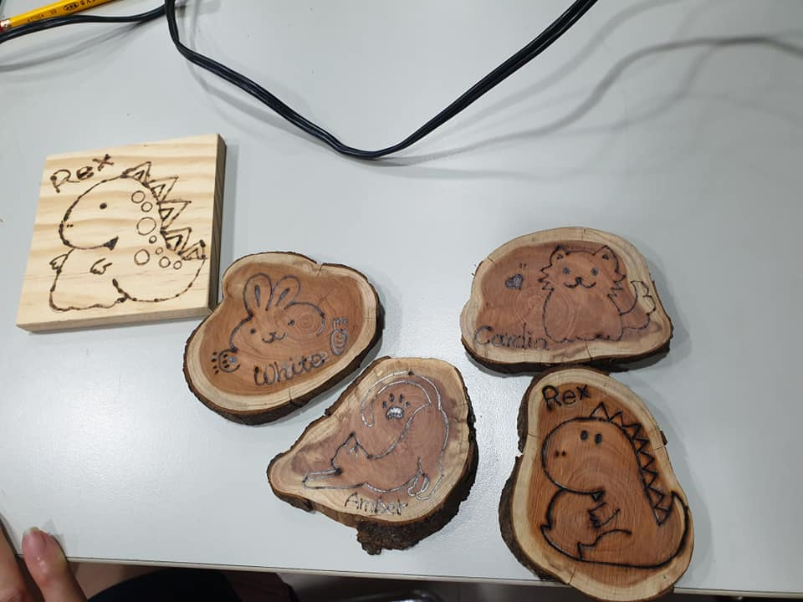

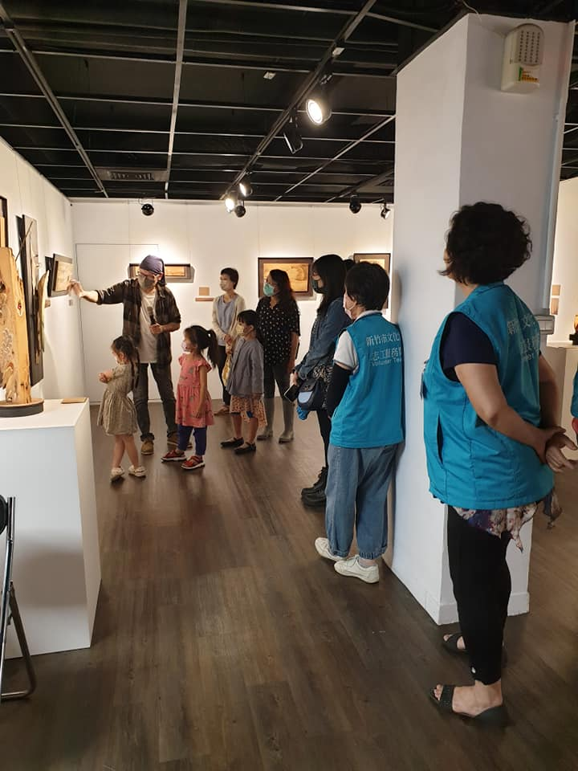

**新竹喜烙奇高智能創意烙畫個展**

**活動日期：**2023/5/5-5/28

**活動地點：**新竹市文化局1樓文化藝廊(新竹市中央路109號，周一休館)

**YT影片：**[**https://www.youtube.com/watch?v=VNgx2-FOrls&ab_channel=kaoIq**](https://www.youtube.com/watch?v=VNgx2-FOrls&ab_channel=kaoIq)

**內容：**別人眼中如同朽木的素材，透過高老師與素材間的對話 、 凝視 ，以不做多餘的後製加工，以素材天然紋理及風化孔洞，透過烙畫 或其他媒材表現出其特色，讓朽木華麗轉身，以浴火鳳凰之姿再次呈現於世人眼中。

「美、藝俯拾即可得，存乎於心。」藝術家高智能盼透過本展，讓觀者能系統性了解烙畫工藝的獨特性及惜物創作理念，並以心、以美觀物、感恩再造及循環利用來善待我們身處的環境萬物。

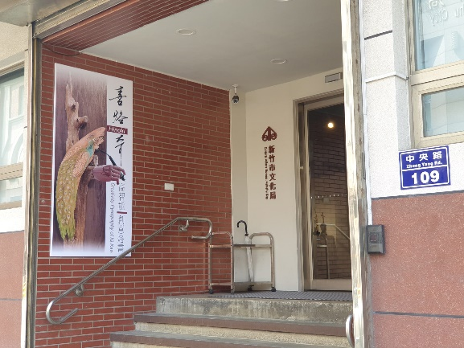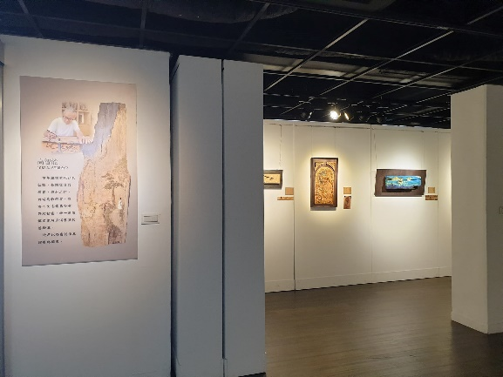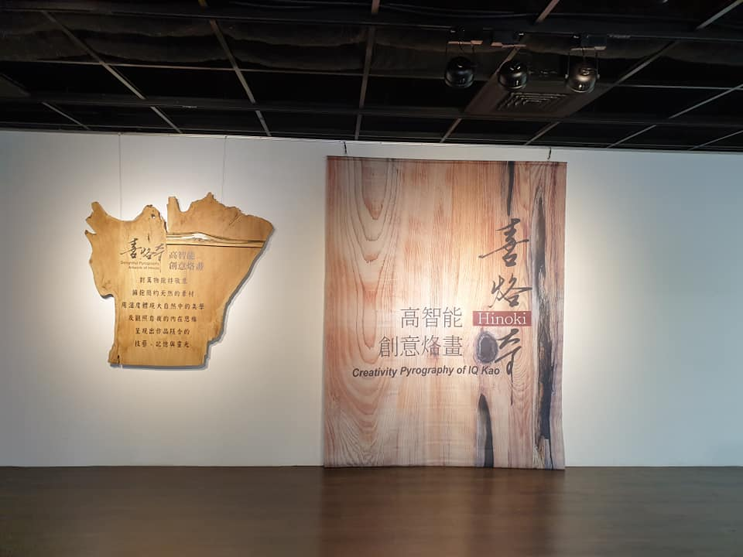

**母親節專屬原木方磚烙畫DIY體驗活動**

**活動日期：**2023/5/13

**活動地點：**新竹市文化局1樓文化藝廊(新竹市中央路109號，周一休館)

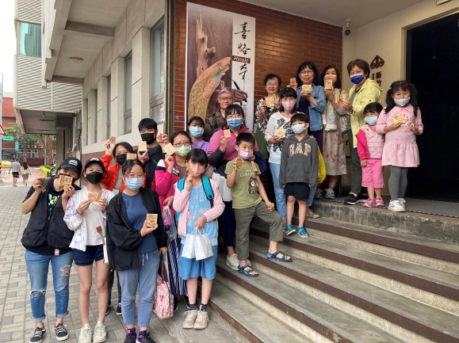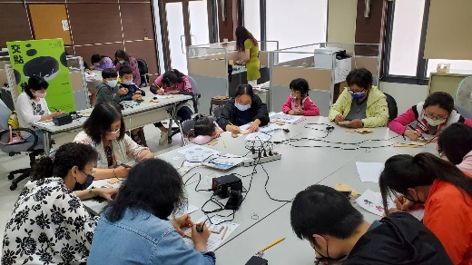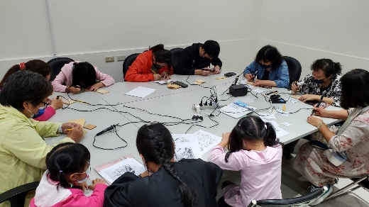

**文化藝廊同仁及志工烙畫DIY體驗**

**活動日期：**2023/5/5

**活動地點：**新竹市文化局1樓文化藝廊(新竹市中央路109號，周一休館)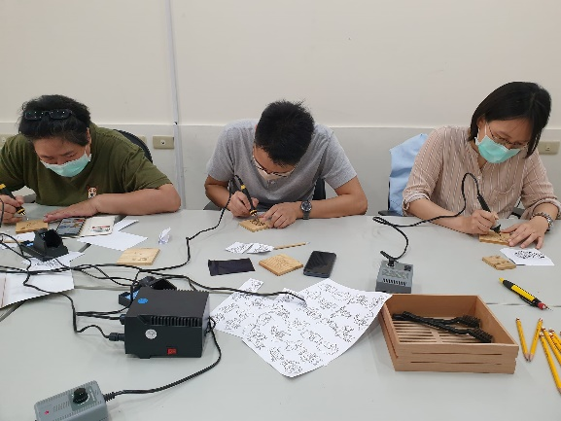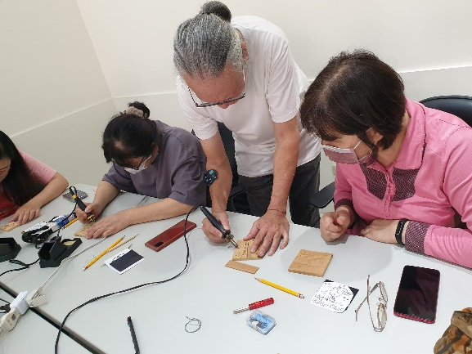

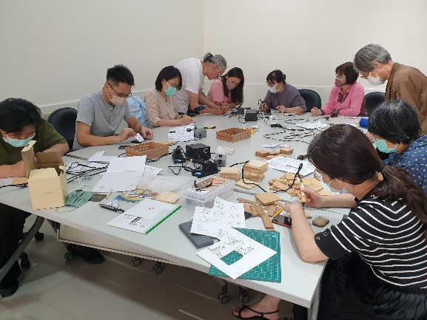

**原木動物檜烙畫DIY**

**活動日期：**2023/4/1

**活動地點：**台中市立圖書館總館B1多功能活動教室

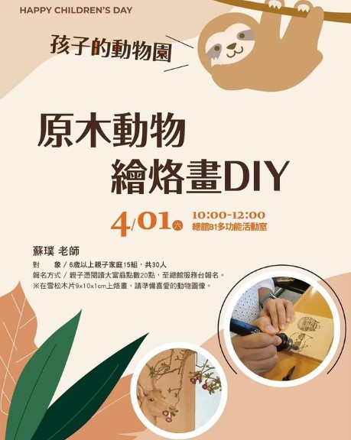

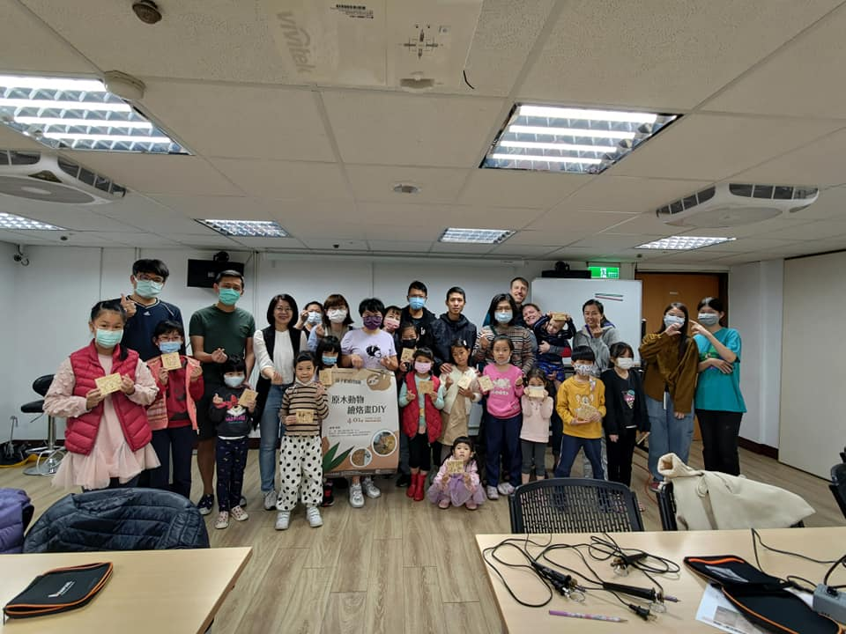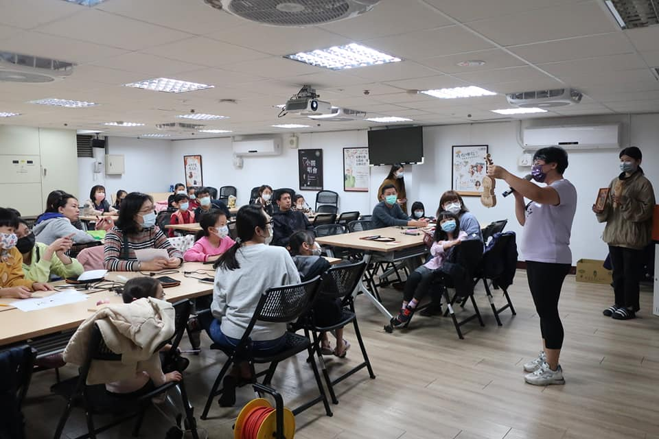

**彰化喜烙奇高智能創意烙畫個展**

**活動日期：**2023/3/7-3/19

**活動地點：**彰化美術館5F展示室B（週一公休）

